新 书 推 荐

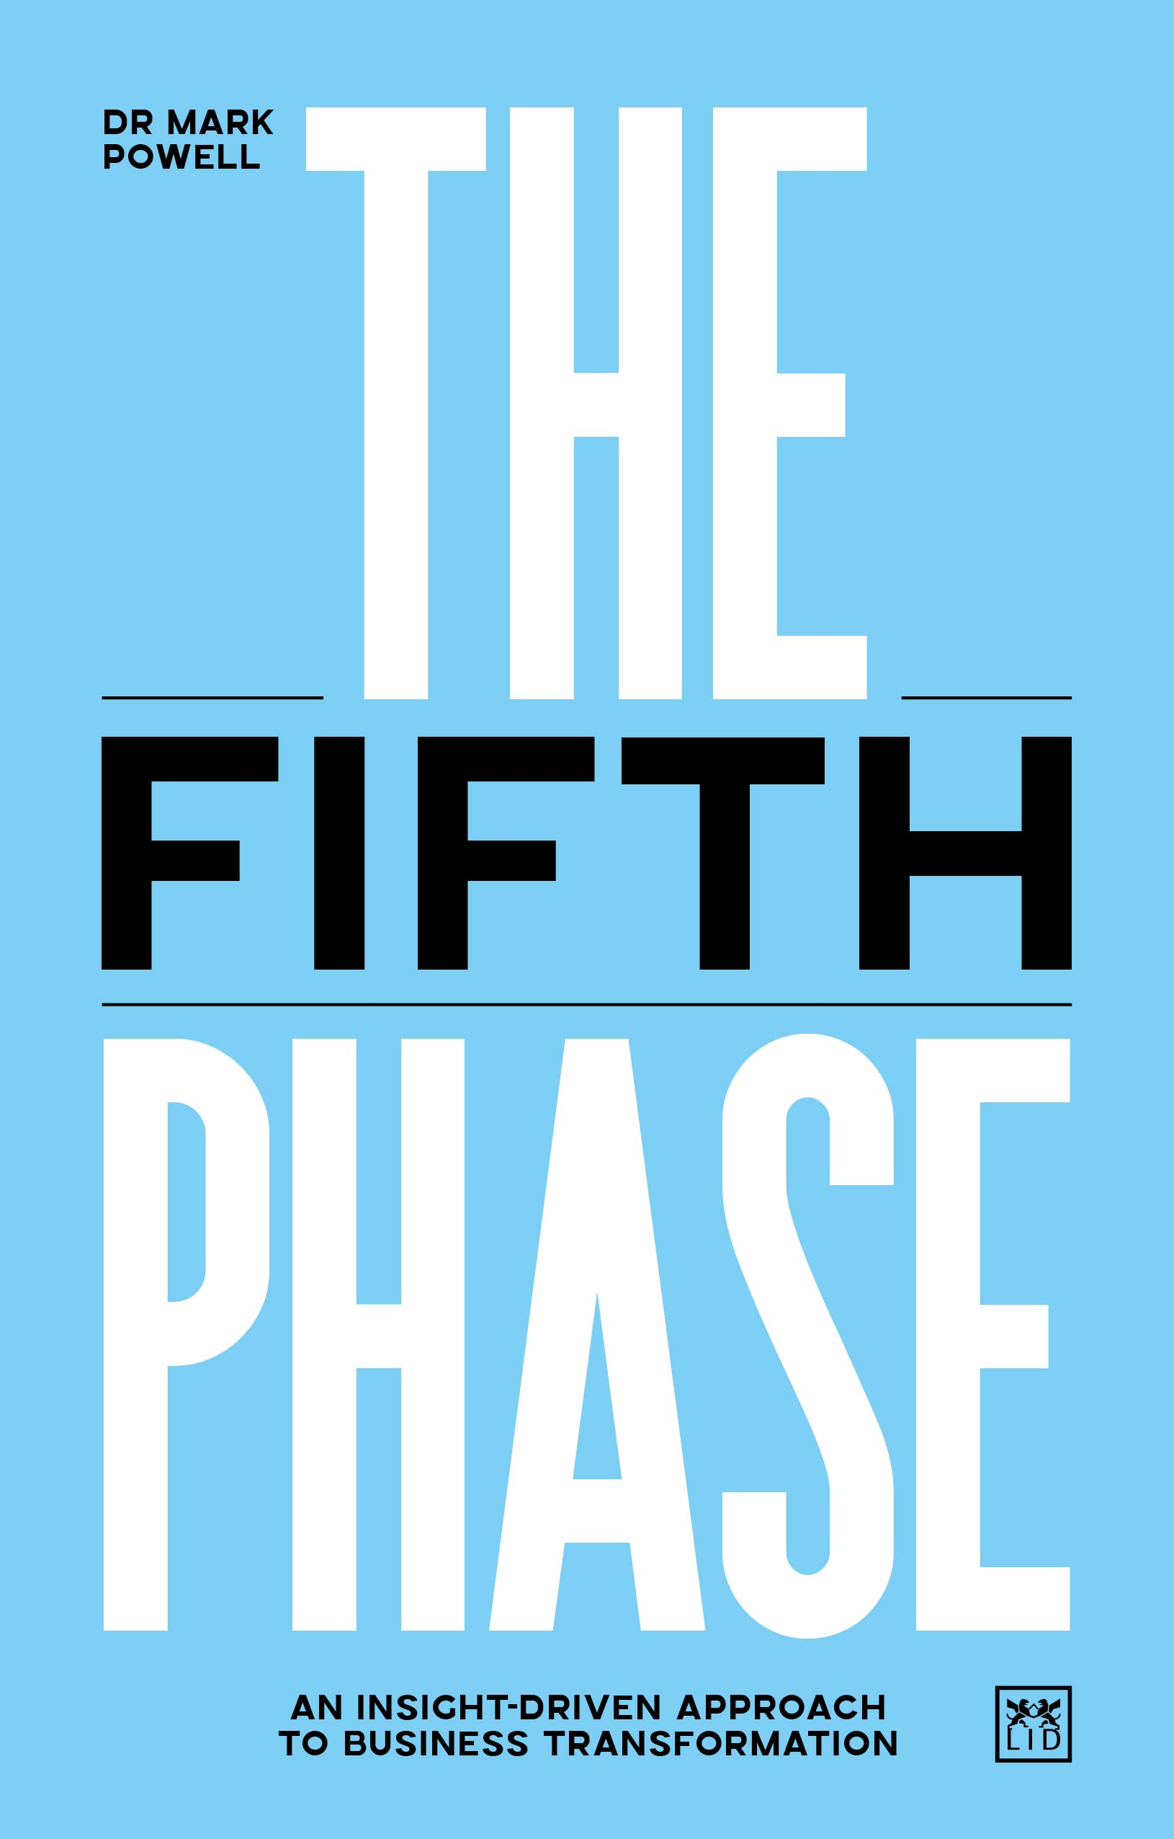
中文书名：《第五阶段：洞察力驱动的业务转型方法》
英文书名：The Fifth Phase: An Insight-Driven Approach to Business Transformation
作 者：Mark Powell
出 版 社：LID
代理公司：ANA/Leah
页 数：208页
出版时间：2023年10月
代理地区：中国大陆、台湾
审读资料：电子稿
类 型：经管

内容简介：

联通的世界具有收集难以想象巨大数据的潜力，这些数据为新的商业洞察力提供支撑。但是，在收集和存储这些数据的过程中，业务陷入了困境——资金大量浪费，许多IT部门淹没在其中，无法为业务领导者提供有用的见解。

大数据的出现提供了令人兴奋的新答案，但企业领导者必须首先作出决定：大数据希望看到哪些问题得到解答。大数据可能意味着新石油资源的开发，但到目前为止，我们仅仅建造了几个油库。

全书分析了新的第四波“业务转型浪潮”，试图建立将大数据转化为“有用产品”的“炼油厂”。业务从“数据量增加”开始，现在又需要重新从“价值着手”，回到实际业务价值的驱动因素，并决定哪些见解有助于实现该价值。只有这样，我们才能开始有目的地研究和利用大数据。

作者简介：
马克·鲍威尔（Mark Powell）是世界知名“安永咨询公司”的合伙人。他专注于应用数据和分析来推动业务转型。他还著有其他三本经管作品。现居英国。

感谢您的阅读！
请将反馈信息发至：版权负责人
Email：Rights@nurnberg.com.cn
安德鲁·纳伯格联合国际有限公司北京代表处
北京市海淀区中关村大街甲59号中国人民大学文化大厦1705室, 邮编：100872
电话：010-82504106, 传真：010-82504200
公司网址：http://www.nurnberg.com.cn
书目下载：http://www.nurnberg.com.cn/booklist_zh/list.aspx
书讯浏览：http://www.nurnberg.com.cn/book/book.aspx
视频推荐：http://www.nurnberg.com.cn/video/video.aspx
豆瓣小站：http://site.douban.com/110577/
新浪微博：安德鲁纳伯格公司的微博_微博 (weibo.com)
微信订阅号：ANABJ2002


